تأثیر اضافه‌وزن و چاقی بر سقط جنین
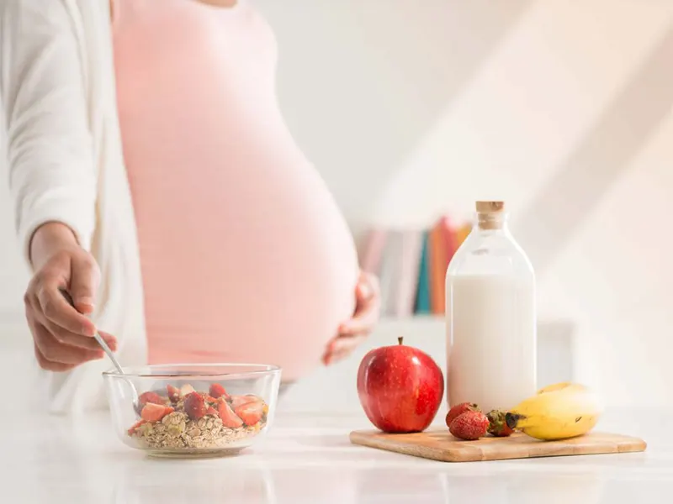
افرادی که BMI بالاتری دارند، احتمال بیشتری برای مشکلات باروری و بارداری تجربه می‌کنند.
تحقیقات نشان می‌دهد که چاقی می‌تواند خطر سقط جنین را افزایش دهد. دلایل اصلی این موضوع عبارت‌اند از:
🔸 اختلال در هورمون‌ها:
چربی اضافه در بدن باعث تغییر در هورمون‌های جنسی (استروژن، انسولین و هورمون‌های تخمدان) می‌شود. این تغییرات می‌توانند چرخه قاعدگی را نامنظم کنند، تخمک‌گذاری را مختل کنند وکیفیت تخمک را کاهش دهند.
🔸 مقاومت به انسولین و سندرم تخمدان پلی‌کیستیک: (PCOS)
چاقی احتمال ایجاد مقاومت به انسولین را بالا می‌برد. این موضوع در زنان می‌تواند موجب PCOS شود و که یکی از علل شایع سقط مکرر است.
🔸 التهاب بدن:
بافت چربی اضافه، مواد التهابی ترشح می‌کند و التهاب مزمن می‌تواند پذیرفته شدن جنین در دیواره رحم را مختل کند ورشد اولیه جنین را تحت تأثیر قرار دهد.
🔸 بیماری‌های همراه با چاقی:
ابتلا به فشارخون بالا، دیابت نوع ۲ یا اختلالات تیروئید که در افراد چاق شایع‌تر است و این بیماری ها خطر سقط را افزایش می‌دهد.
سبک زندگی سالم چگونه احتمال سقط را کاهش می‌دهد؟
سلامت قبل از بارداری، قدم اول برای داشتن بارداری سالم است.سبک زندگی سالم شامل موارد زیر است:
✅ کنترل وزن قبل از بارداری:
کاهش ۵ تا ۱۰ درصد وزن قبل از تلاش برای بارداری، می‌تواند تخمک‌گذاری را بهتر کند، چرخه قاعدگی را منظم کند وخطر سقط را کاهش دهد.
✅ تغذیه متعادل:
مصرف سبزیجات، میوه، غلات کامل، مغزها و پروتئین‌های سالم (مرغ، ماهی، حبوبات)، محدود کردن قند، غذاهای فرآوری‌شده، نوشابه و چربی‌های صنعتی.
✅ فعالیت بدنی منظم:
حداقل ۱۵۰ دقیقه ورزش هوازی سبک مثل پیاده‌روی در هفته داشته باشید. ورزش منظم حساسیت به انسولین را افزایش می‌دهد و تعادل هورمونی ایجاد می‌کند.
✅ خواب کافی و کاهش استرس:
استرس و کمبود خواب باعث افزایش کورتیزول و برهم خوردن تعادل هورمونی می‌شود.
✅ عدم مصرف سیگار، الکل و قلیان:
سیگار، الکل و قلیان احتمال سقط را به شکل قابل‌توجهی بالا می‌برند.
توصیه برای کسانی که قصد بارداری دارند:
چکاپ قبل از بارداری، آزمایش تیروئید، قند خون، ویتامین D و... ، مشاوره با متخصص
شروع اسیدفولیک سه ماه قبل از اقدام به بارداری
در صورت BMI بالا، برنامه کاهش وزن آهسته و سالم (نه رژیم سخت)
پس اضافه‌وزن و چاقی می‌توانند با ایجاد اختلال در هورمون‌ها، افزایش التهاب و مشکلات همراه مانند دیابت و PCOS، خطر سقط جنین را افزایش دهند. در مقابل، اصلاح سبک زندگی و کنترل وزن، کیفیت تخمک، تنظیم قاعدگی و سلامت بارداری را بهبود می‌بخشد.
فاطمه ایزدی-کارشناس ارشد تغذیه-شبکه بهداشت و درمان شهرستان خرامه

